勞動部勞動力發展署桃竹苗分署

幼獅訓練工場

109年JAVA程式設計班A期

網路購物平台

指導老師: 洪福成

第8組: 02 曾建興

04 林亞青

23 郭彥君

**目錄**

1. 開發背景:

-動機

-目的

1. 使用個案

-使用個案圖

-使用個案描述

1. 活動圖
2. 資料庫設計
3. UI循序圖
4. AC循序圖
5. 類別圖
6. 介面架構

前言

動機:

有鑑於近日「新冠肺炎(COVID-19，又稱武漢肺炎)」疫情逐漸擴大人人自危，國內賣場也不時湧現大量人潮，人滿為患。以往平常不過的採購行為，也已儼然需要冒上群聚感染的風險，不免造成人心惶惶，負面的循環又再次導致採購風潮。幸好現正處於網路發達的年代，5G時代也都快要宣告來臨，比起外出購物，若能透過網路在家採買必要之民生物資，不但無須擔心群聚感染，還可以省下一個外出使用的口罩。在這口罩也得排隊不得多買的時代，網購不乏成為人們心中安全實惠的替代方案。站在賣方的角度，抓緊商機將商品網路化並且提供安全的送貨服務將會是確保營業額的最佳方案。既節省了店面裝修與人事成本，也間接保障了彼此的健康安全。因此本專題希望從基礎的網路商店系統進行規劃與建置，以期提供一個安全可靠的購物平台，創造商業與公共衛生雙贏的局面。

使用個案圖:

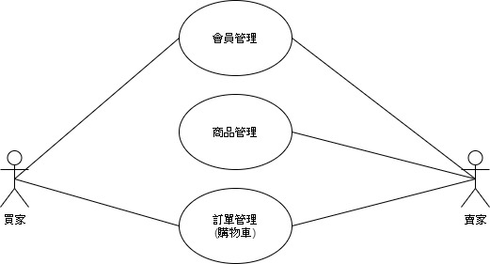

使用個案描述

使用個案描述1－

|  |
| --- |
| 使用個案名稱：會員管理 |
| 行為者：買家、賣家。  目標：讓使用者管理自己會員資料。  前提：使用者須先註冊會員  結束狀態：離開頁面  一系列事件：  正常程序－   1. 會員註冊/非會員登入進入管理畫面。 2. 系統確認非會員註冊帳號密碼合理/會員登入帳號密碼正確，進入修改畫面。 3. 使用者填寫/修改帳號、密碼、姓名、生日、身分證字號、聯絡地址、連絡電話與電子郵件地址並送出。 4. 系統確認格式合理有效。 5. 系統將資料上傳資料庫、重導向頁面。   例外狀況－   1. 送出格式錯誤，返回資料修改畫面。 2. 使用者關閉頁面，將不進行資料儲存。 |

使用個案描述2－

|  |
| --- |
| 使用個案名稱：商品管理 |
| 行為者：賣家  目標：使賣家能上傳商品照片、自訂價格與商品文字描述。  前提：賣家已登入。  結束狀態：離開頁面。  一系列事件：  正常程序－   1. 賣家登入系統，並於首頁按下商品管理連結。 2. 新增或修改商品，進入商品修改畫面。 3. 增修商品圖檔、價格以及商品描述。 4. 賣家按下確認鈕，系統判斷圖檔與資料格式正確並更新資料庫與網頁。 5. 返回商品管理畫面。   例外狀況－   1. 送出格式錯誤，系統返回商品修改畫面。 |

使用個案描述3－

|  |
| --- |
| 使用個案名稱：訂單管理 |
| 行為者：買家、賣家  目標：建立買家賣家都同意的訂單資料  前提：使用者已登入  結束狀態：買家送出訂單、賣家確認訂單  一系列事件：  正常程序－  1.買家進入訂單管理畫面。  2.買家新增訂單。  3.買家選擇賣家、商品名稱與數量。  4.買家確認後，系統呈現訂單資訊給買家，並傳送給賣家等待確認。  5.賣家確認。  6.系統更新訂單為成立狀態。  例外路徑：  1.買家並未要求新增訂單，而是要求刪除訂單。  2.買家確認刪除請求後，系統將訂單刪除資料與請求傳送給賣家等待確認。  3.賣家確認，系統刪除訂單。 |

使用個案描述4－

|  |
| --- |
| 使用個案名稱：留言系統 |
| 行為者：所有使用者  目標：讓買家與賣家能夠溝通。  結束狀態：系統關閉時。  一系列事件：  正常程序－   1. 使用者進入留言板畫面 2. 使用者填寫匿稱與留言內容，並送出 3. 系統將填寫內容更新資料庫並更新網頁呈現留言於最上方。 |

## 活動圖

會員管理

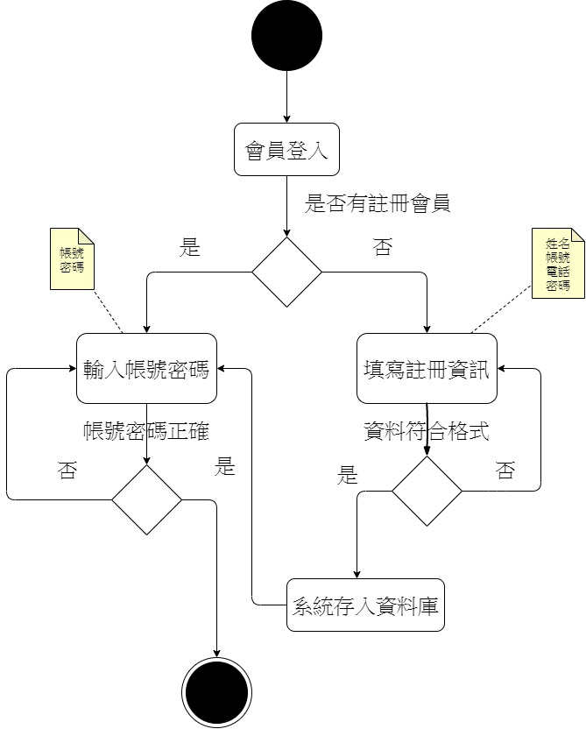

商品管理

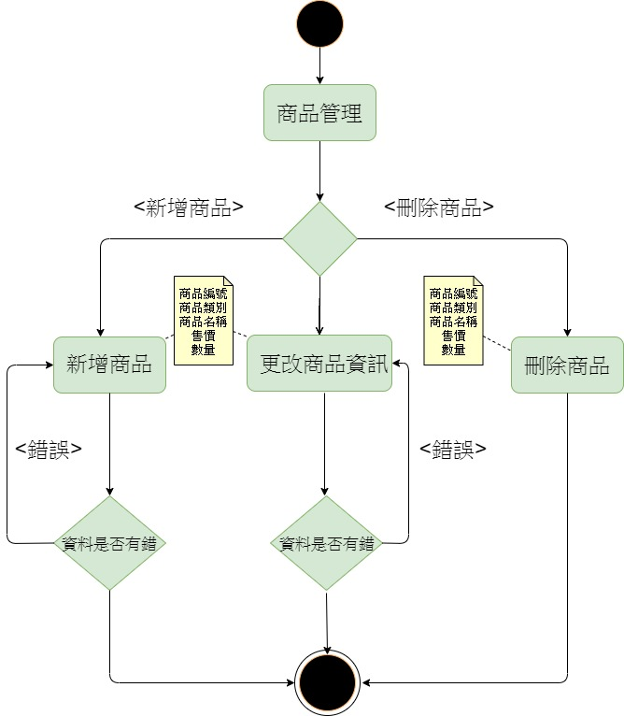

訂單管理

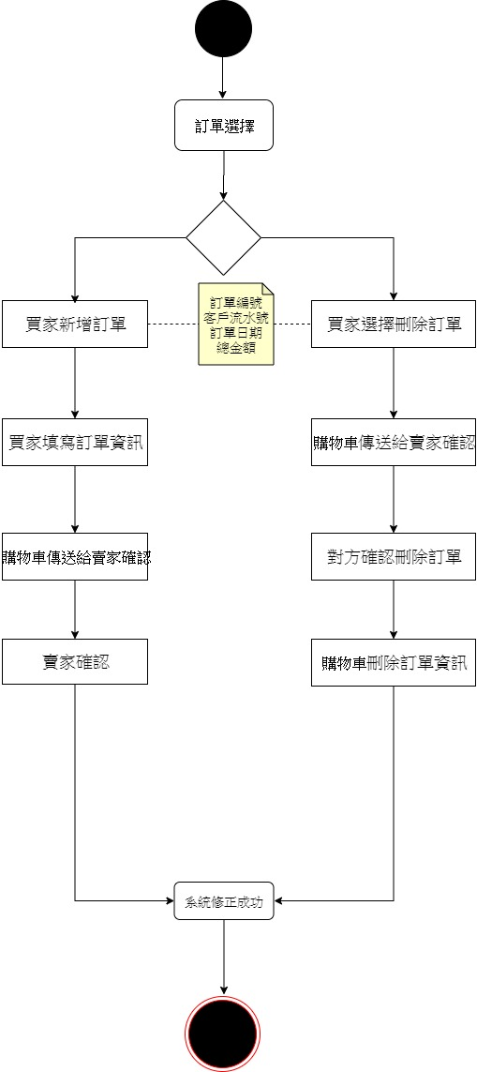

**UI循序圖**

**1.** 會員管理UI

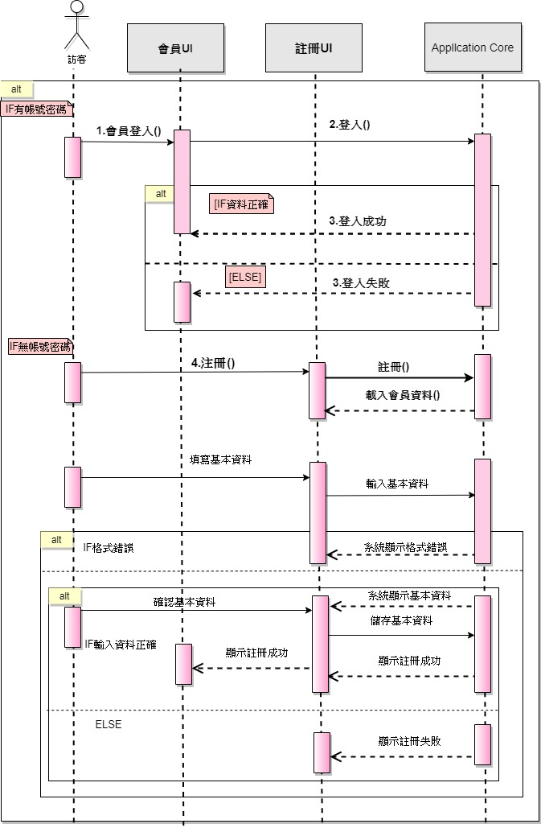

會員管理UI圖

2. 商品管理UI

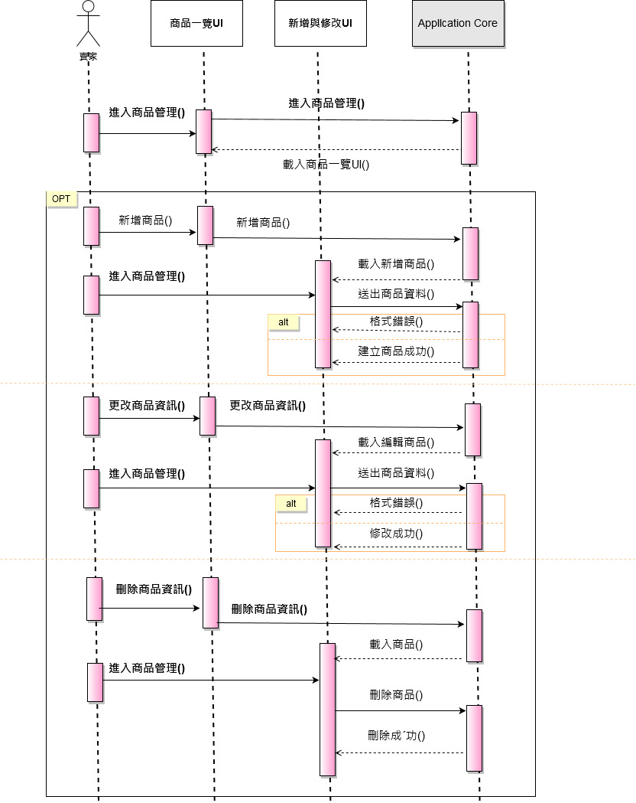

商品管理UI圖

3. 訂單管理UI

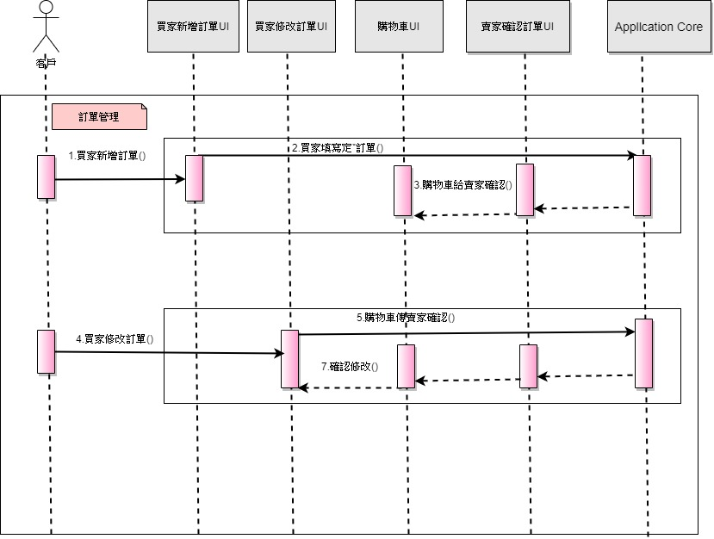

訂單管理UI圖

AC循序圖

5會員管理AC

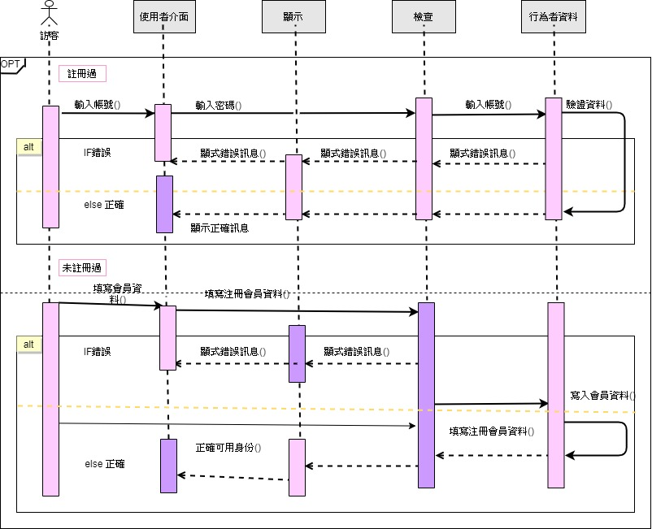

會員管理AC圖

6商品管理AC

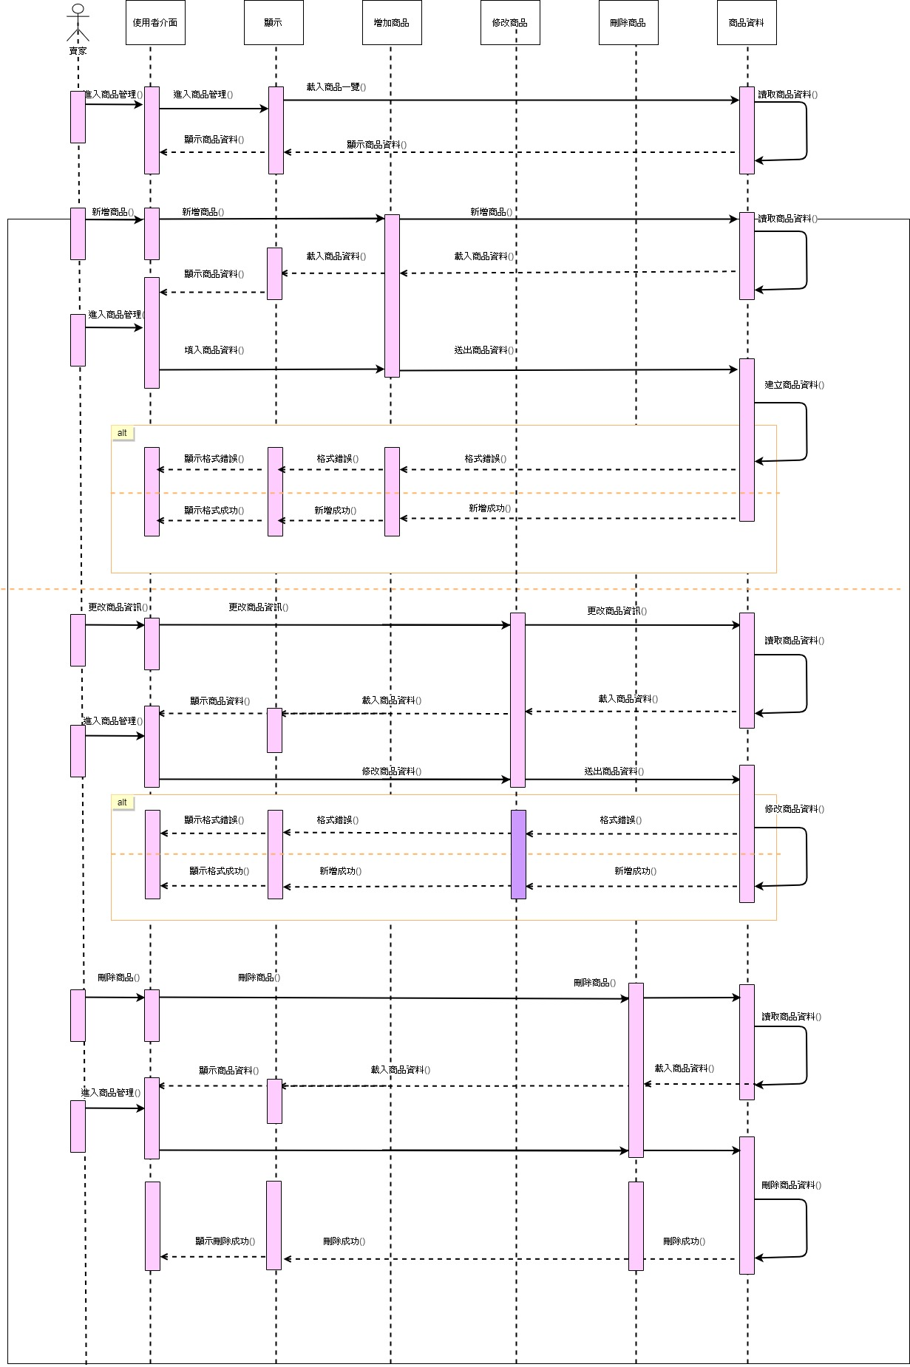

商品管理AC圖

7訂單管理AC

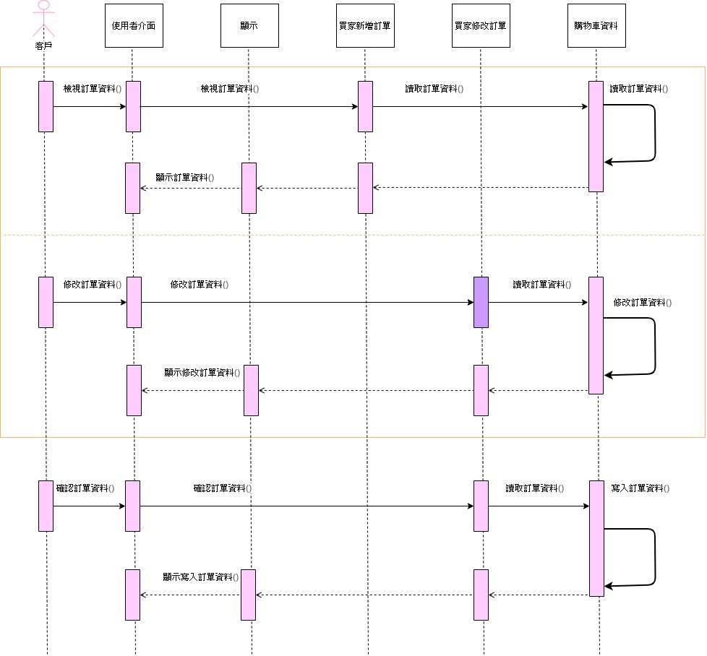

訂單管理AC圖

## 類別圖

會員管理

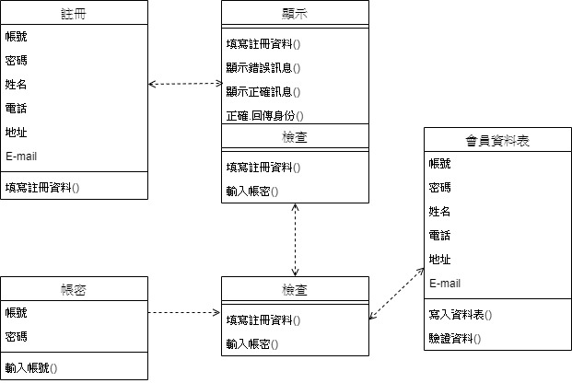

## 會員管理類別圖

商品管理

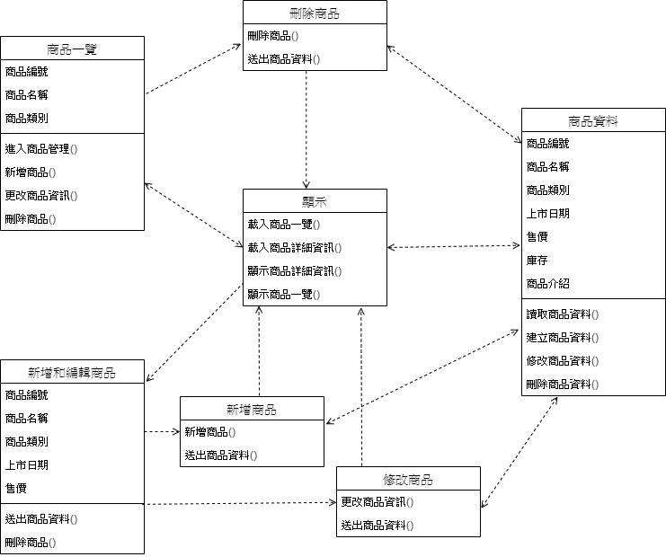

商品管理類別圖

訂單管理

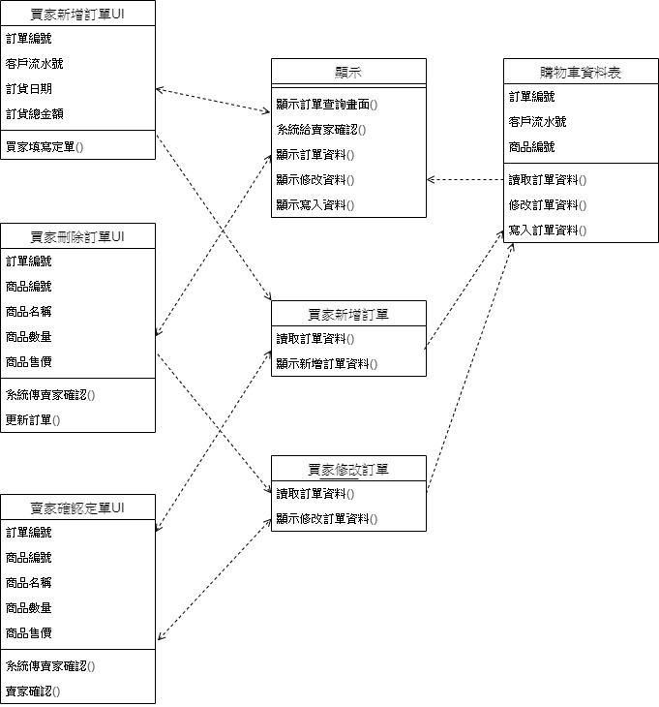

訂單管理類別圖

# 第三章、資料庫設計

## 一、廠商、會員資料表(Member)

|  |  |  |  |  |  |
| --- | --- | --- | --- | --- | --- |
| 欄位編號 | 欄位名稱 | 欄位中文名稱 | 型態(長度) | 主鍵 | 範例 |
| 1 | MEM_NO | 會員編號 | VARCHAR(10) | ＊ | “D201711023” |
| 2 | ACC | 帳號 | VARCHAR(20) |  | “d337251” |
| 3 | PW | 密碼 | VARCHAR(20) |  | “d337251” |
| 4 | MEM_NAME | 姓名 | VARCHAR(20) |  | “郭彥君” |
| 5 | PHONE | 電話 | VARCHAR(15) |  | “0916888695” |
| 6 | ADDRESS | 地址 | VARCHAR(80) |  | “桃園市楊梅區幼獅路二段3號” |
| 7 | e-Mail | 電子信箱 | VARCHAR(40) |  | “d67219@yahoo.com.tw” |

## 二、商品資料表(Commodity)

|  |  |  |  |  |  |
| --- | --- | --- | --- | --- | --- |
| 欄位編號 | 欄位名稱 | 欄位中文名稱 | 型態(長度) | 主鍵 | 範例 |
| 1 | COMM_NO | 商品編號 | VARCHAR(10) | ＊ | “T202011023” |
| 2 | COMM_NAME | 商品名稱 | VARCHAR(20) |  | “青春衣服” |
| 3 | PRICE | 售價 | INT(10) |  | “1000” |
| 4 | SORT | 分類 | VARCHAR(10) |  | “女裝” |
| 5 | UNIT | 商品規格 | VARCHAR(5) |  | “S”、”M”、”L” |
| 6 | CONTECT | 商品介紹 | VARCHAR(80) |  |  |

## 三訂單資料表(Order)

|  |  |  |  |  |  |
| --- | --- | --- | --- | --- | --- |
| 欄位編號 | 欄位名稱 | 欄位中文名稱 | 型態(長度) | 主鍵 | 範例 |
| 1 | OD_NO | 訂單編號 | VARCHAR(10) | ＊ | “D202005023” |
| 2 | OD_DATE | 訂單日期 | DATE |  | “2020-05-25” |
| 3 | MEM_NAME | 會員編號 | VARCHAR(10) | ＊ | “C201711001” |
| 4 | TOTAL | 總金額 | INT(20) |  | “35777” |
|  |  |  |  |  |  |